
УТВЕРЖДЕНО:
Приказом № ________
от _______________

Положение о департаменте по безопасности
А20.1

Екатеринбург,
2024 г.

Содержание
1 Общие положения 3
2 Структура Департамента 3
3 Цели и задачи департамента 3
4 Функции департамента 4
5 Права 4
6 Ответственность 5
7 Показатели департамента 6
Приложение 1 Организационная структура департамента по безопасности 8
Приложение 2 Карта процессов верхнего уровня департамента по безопасности 9

Общие положения
- Настоящее положение является нормативным документом, устанавливающим принципы, цели, задачи, функции, права и ответственность департамента по безопасности (далее – департамент), в том числе определяет показатели эффективности и результативности деятельности департамента.
- Департамент является структурным подразделением общества с ограниченной ответственность «Атомстройкомплекс» (далее – ООО «АСК», Компания).
Департамент оказывает услуги в сфере управления безопасностью юридическим лицам на договорной основе.
- Департамент возглавляет директор департамента по безопасности (далее – директор департамента), который подчиняется непосредственно директору управляющей компании (далее – директор ООО «АСК»).
- Департамент создается, реорганизуется и ликвидируется приказом директора ООО «АСК».
- Структуру и штатную численность департамента утверждает директор
ООО «АСК».
- В своей деятельности департамент руководствуется:
- организационно – распорядительной документацией Компании;
- внутренней нормативной документацией Компании;
- нормативно-правовыми актами Российской Федерации.
- Ответственность за разработку и актуализацию настоящего Положения несет директор департамента.

Структура Департамента
- В состав департамента входят:
- директор департамента по безопасности;
- заместитель директора департамента по безопасности;
- специалисты по безопасности;
- ведущий специалист по пожарной безопасности.
Организационная структура приведена в приложении 1.
- При необходимости для решения отдельных задач департамента привлекаются сторонние организации, индивидуальные предприниматели и граждане на договорной основе.

Цели и задачи департамента
  - Основными целями департамента являются:
- обеспечение сохранности имущества и интересов Компании;
- предотвращение и минимизация ущерба имущества и интересов Компании.
  - Для достижения основных целей департамент решает следующие задачи:
- анализ и разработка мероприятий по предотвращению угроз;
- обеспечение режима безопасности на объектах и территории Компании;
- предупреждение и защита от хищений материальных ценностей Компании;
- оценка результатов деятельности департамента.
  - Карта процессов верхнего уровня департамента приведена в приложении 2.

Функции департамента
  - Для решения задачи «Анализ и разработка мероприятий по предотвращению угроз» сотрудники департамента выполняют следующие функции:
- анализ условий и выявление потенциальных источников угроз безопасности Компании;
- разработка мероприятий по предотвращению выявленных угроз и повышения эффективности работы организаций, осуществляющих охрану объектов Компании, в том числе исключающих хищение товарно-материальных ценностей (далее – ТМЦ) в местах их хранения, на объектах и при их перемещении;
- проведение регулярных проверок выполнения разработанных мероприятий по предотвращению угроз;
- оказание консультативной поддержки сотрудникам Компании при разработке нормативных документов, затрагивающих вопросы безопасности Компании.
  - Для решения задачи «Обеспечение режима безопасности на объектах и территории Компании» сотрудники департамента выполняют следующие функции:
- организация внутриобъектового и пропускного режимов и контроль его выполнения;
- проведение проверок по соблюдению мероприятий противопожарной безопасности и выявление нарушений систем противопожарной безопасности совместно со службой охраны труда;
- участие в расследованиях по факту возгорания совместно со службой охраны труда;
- проведение оценки благонадежности кандидатов при трудоустройстве по заявкам от службы персонала для материально-ответственных лиц всех кадровых уровней Компании и производственного персонала (ГД-5, ГД-6, ГД-7) других юридических лиц.
  - Для решения задачи «Предупреждение и защита от хищений материальных ценностей Компании» сотрудники департамента выполняют следующие функции:
- проведение выездных расследований по фактам хищений, пропажи, либо порчи ТМЦ;
- взаимодействие с правоохранительными органами по вопросам хищения имущества Компании;
- нейтрализация последствий инцидентов хищений, пропажи или порчи ТМЦ.
  - Для решения задачи «Оценка результатов деятельности Департамента» сотрудники департамента выполняют следующие функции:
- расчет показателей и оценка их выполнения;
- предоставление план-факт анализа выполнения показателей заинтересованным лицам.

Права
  - Сотрудники департамента для достижения возложенных на них задач имеют право:
- запрашивать и получать у подразделений Компании информацию, документы, заключения специалистов, необходимые для выполнения возложенных на департамент задач;
- давать разъяснения и рекомендации по вопросам, относящимся к компетенции департамента;
- пользоваться доступом ко всем объектам Компании, а также к любым источникам и носителям информации, относящейся к компетенции департамента в рамках проведения проверок;
- требовать от сотрудников Компании соблюдения правил трудового законодательства, в том числе требований по охране труда и пожарной безопасности;
- давать рекомендации по повышению эффективности правовых, организационных и инженерно-технических мероприятий по сохранности ТМЦ.
  - Права и обязанности сотрудников департамента регламентируются трудовым законодательством Российской Федерации, правилами внутреннего трудового распорядка, должностными инструкциями.

Ответственность
  - Директор департамента несет Всю полноту ответственности за качество и своевременность выполнения возложенных настоящим положением на департамент задач перед директором ООО «АСК».

Показатели департамента
  - Определены следующие показатели результативности/эффективности по результатам решения задач департамента.
№ п/п | Задача | Показатель | Расчёт показателя | Единица измерения | Целевое значение | Периодичность измерения | Ответственный за измерение
1 | Анализ и разработка мероприятий предотвращения угроз | Проверка систем безопасности | $$\frac{Кол-во разраб. мер по устронению}{Кол-во выявл. нарушений за тек. период}×100\%$$ | % | 100% | Ежегодно | Директор департамента по безопасности
2 | Обеспечение режима безопасности на объектах и территории Компании | Тенденция выявления нарушений пропускного режима (ПР) | $$\frac{Кол-во нарушений ПР за тек. период}{Кол-во нарушений ПР за пред. период}×100$$ | % | ≤100% | Ежегодно | Директор департамента по безопасности
2 |  | Выполнение запросов на проверку кандидатов на трудоустройство | $$\frac{Кол-во выполненных запросов}{Кол-во полученных запросов}×100\%$$ | % | 100% | Ежегодно | Директор департамента по безопасности
2 |  | Проведение проверок противопожарной безопасности | $$\frac{Кол-во провед. проверок за тек. период }{Кол-во назнач. проверок за тек. период}×100\%$$ | % | 100% | Ежегодно | Директор департамента по безопасности
2 |  | Проверка системы противопожарной безопасности | $$\frac{Кол-во устр. нарушений за тек. период }{Кол-во выявл. нарушений за тек. период}×100\%$$ | % | 90% | Ежегодно | Директор департамента по безопасности
3 | Предупреждение и защита от хищений материальных ценностей Компании | Доля раскрытых инцидентов | $$\frac{Кол-во раскрытых инцидентов}{Кол-во выявленных инцидентов}×100\%$$ | % | 100% | Ежегодно | Директор департамента по безопасности
3 |  | Проведение служебных проверок | $$\frac{Кол-во проведенных проверок}{Кол-во назначенных проверок}×100\%$$ | % | 100% | Ежегодно | Директор департамента по безопасности
3 |  | Финансовый показатель выявленных инцидентов | $$\frac{Сумма возмещенного ущерба}{Стоимость причиненного ущерба}×100\%$$ | % | 100% | Ежегодно | Директор департамента по безопасности

Приложение 1 Организационная структура департамента по безопасности
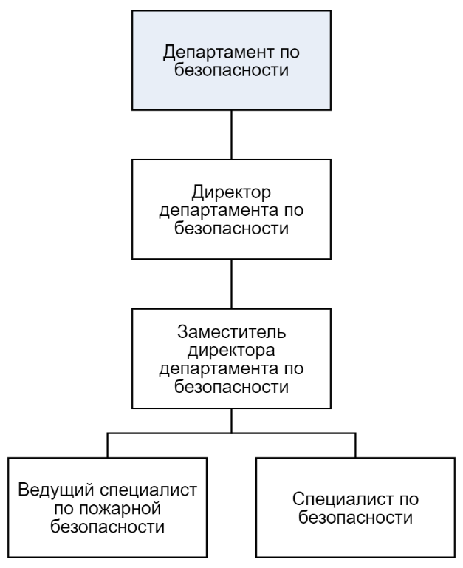

Приложение 2 Карта процессов верхнего уровня департамента по безопасности
